Фестиваль – конкурс «Просторы речи».
Тема: «Речевой мост: как специалисты объединяют усилия».
Номинация: «Партнеры детской речи» - опыт работы учителя логопеда с воспитателем, направленный на развитие речи детей дошкольного возраста.
Автор разработки: учитель – логопед ВКК МАДОУ детский сад № 147 Сухарева Ольга Владимировна.

«Погружение в музейную среду: как эффективный метод развития речи у детей старшего дошкольного возраста в совместной образовательной деятельности учителя – логопеда и воспитателя»
Применение инновационной технологии музейной педагогики в дошкольном образовании, создает условия для активной деятельности ребенка через погружение его в специально организованную предметно-пространственную среду. Музейная педагогика в совместной работе учителя – логопеда и воспитателя общеобразовательной группы – это инновационный подход, использующий ресурсы музея для развития речи, познавательной деятельности через специальные занятия, основанные на экспонатах. Педагоги, в работе с детьми, применяют музейную среду, как образовательный ресурс, делая занятия интересными и наглядными. Для этого в начале учебного года, учитель-логопед совместно с воспитателем общеобразовательной подготовительной группы составляют план мероприятий, проводимых в мини - музеях МАДОУ № 147, согласно календарно - тематическому планированию учителя – логопеда.
В МАДОУ детский сад № 147 оборудованы мини - музеи: «Космос», «Моя Родина Россия», «Мой город», «Почта», «Русская изба», «ПДД». Музейные уголки пополнены предметно - пространственной средой при помощи руководства, педагогов ДОУ, родителей и самих воспитанников. Они расположены в открытом доступе, где каждый взрослый (родитель), воспитанник ДОУ может потрогать экспонаты руками, рассмотреть, исследовать, изучить.
Учитель – логопед проводит подгрупповые занятия с детьми подготовительной группы по развитию грамматического строя и связной речи. На индивидуальных и подгрупповых занятиях с детьми с ФФНР, ТНР, зачисленными на оказание логопедической помощи в МАДОУ № 147, учитель - логопед дополнительно проводит занятия по развитию артикуляционной, мелкой моторики, развитию речевого дыхания.
Воспитатель на подготовительной группе, проводит предварительную работу (экскурсии в мини – музеи ДОУ). На занятиях по развитию речи, развивает грамматический строй и связную речь (составляют пересказы, рассказы по картинкам, серии сюжетных картин, описывают предметы, обсуждают пословицы и поговорки, играют в дидактические игры на развитие высших психических функций) см. Приложение 1.

Приложение 1

Перечень дидактических игр и упражнений
учителя – логопеда и воспитателя в совместной работе с детьми подготовительной группы
по музейной педагогике «Русская изба»

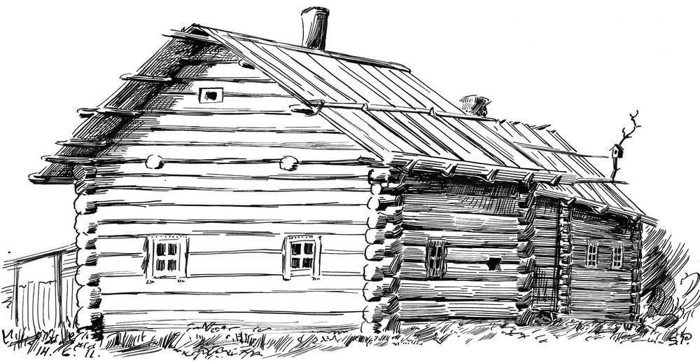

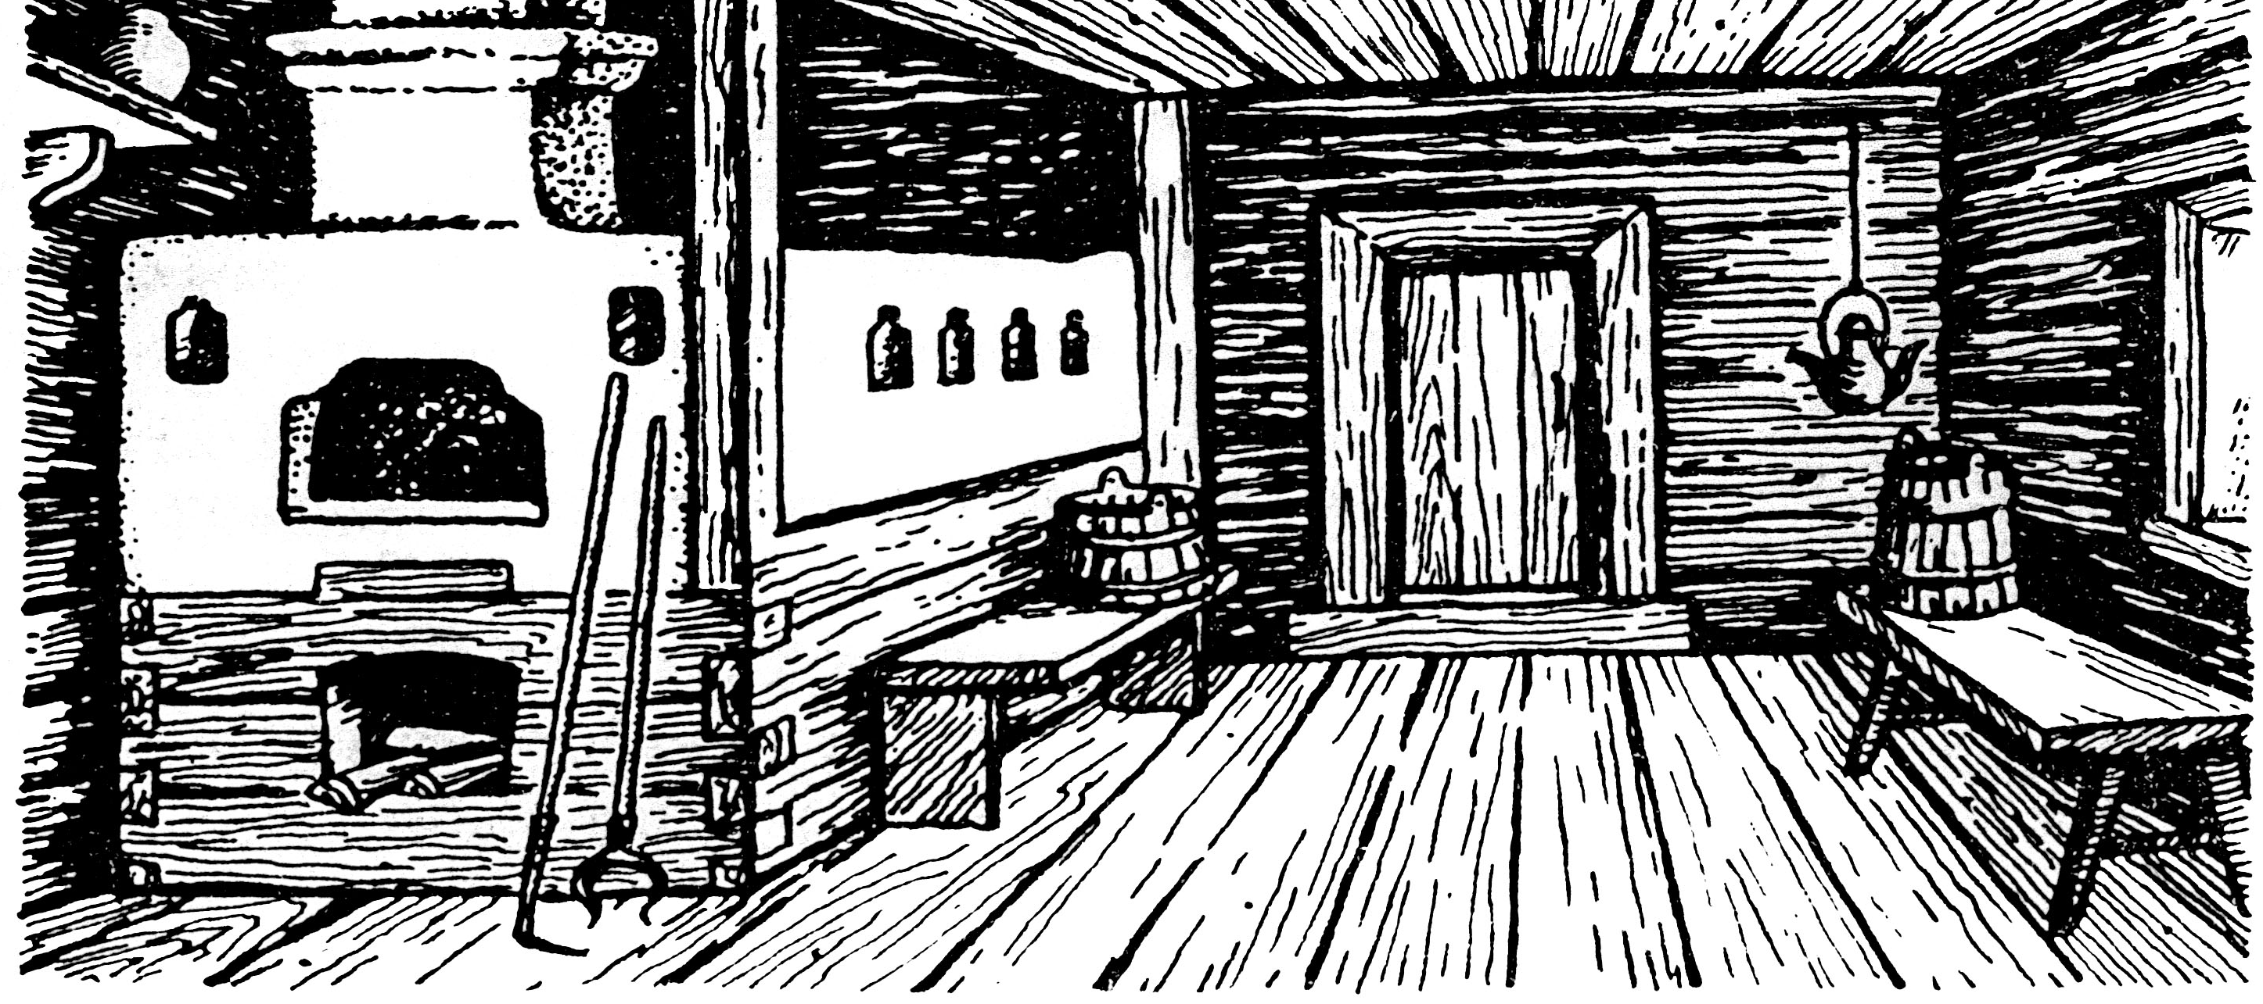

Составитель:
учитель – логопед ВВК Сухарева О.В.

Г. Екатеринбург, 2026 г.
Цель: Расширение и обобщение представлений о музее, музейных экспонатах, комплексное развитие речи у воспитанников подготовительной группы.
Задачи:
Образовательные: развитие личности через погружение в атмосферу музея «Русская изба».
Развивающие: обогащение словарного запаса, активизация лексико – грамматических компонентов речи, развитие связной речи, развитие слухового внимания и памяти, логического мышления, пространственной ориентировки.
Воспитательные: воспитывать познавательный интерес, инициативность, самостоятельность, воспитывать чувство патриотизма.
Предварительная работа: экскурсия с воспитателем в музей МАДОУ детский сад № 147.
Пособия: панно «русская изба, предметы (игрушки) «русской избы», «волшебный мешочек», макеты «русской избы» (макет избы средний и маленький), дрова, пеньки деревьев разных размеров, свеча.
Планируемые результаты:
- дети получают знания о музее, музейных экспонатах русской избы, ее устройстве;
- знакомятся со старинными предметами домашнего обихода;
- приобщаются к истокам традиционной культуры, знают народные потешки, песни, пословицы и поговорки.
- обогащается словарь, совершенствуется грамматический строй речи, развивается связная речь.

Дидактические игры и упражнения:

- Д/упр. «Назови ласково» (образование имен существительных с уменьшительно – ласкательным суффиксом).
Печь – печка
Дрова – дровишки
Самовар – самоварчик
Лопата – лопаточка
Ведро – ведерко
Лавка – лавочка
Люлька – люлечка
Гармошка – гармошечка.

- Д/упр. Один – много» (образование имен существительных во множественном числе).
Деревянная ложка… - деревянные ложки.
Металлический чугунок… - металлические чугунки.
Длинная лавка… - длинные лавки.
Деревянное коромысло… - деревянные коромысла.
Полное ведро… - полные ведра.
Горячий самовар … - горячие самовары.
Тканый половик… - тканые половики.
Пустой сундук… - пустые сундуки.
Звонкая гармонь… - звонкие гармони.
Соломенный веник… - соломенные веники.
Плетеный лапоть… - плетеные лапти.

- Д/игра «Чего не стало?» (изменение имен существительных во множественном числе, развитие зрительного внимания, памяти).
Перед детьми выкладываются предметы русской избы (5-7 предметов), дети закрывают глаза, педагог один предмет убирает, задает вопрос - чего не стало? Дети отвечают - не стало чугунка. Ухвата, печки, лавки и пр.)

- Д/упр. «Какой, какая, какие?» (согласование существительных с прилагательными, обогащение словаря прилагательными).
Самовар (какой?) (ответы детей)…. – большой, металлический, расписной, красивый, пузатый, полный, пустой, горячий, холодный, старинный и т.д.
- Ребята, давайте рассмотрим с вами избу, как можно про нее сказать, она какая? (ответы детей)
Изба (какая?) …. - уютная, большая, маленькая, русская, бревенчата, крестьянская, деревенская, чистая, низкая, высокая, жилая, просторная и т.д.
- Чтобы печь хорошо согревала, нужно ее растопить дровами. Что такое дрова? (ответы детей).
Дрова (какие?)… - сухие, сырые, древесные, пылающие, ароматные, распиленные, колотые.

- Д/игра « Из чего – какие?» (образование относительных прилагательных).
Дрова из дуба (какие?) …– дубовые дрова.
Дрова из березы (какие?)… – березовые дрова.
Дрова из осины (какие?)… – осиновые дрова.
Дрова из ели (какие?)… – еловые дрова.
Дрова из яблони (какие?)…– яблоневые дрова.
Дрова из сосны (какие?)… – сосновые дрова.
Дрова из клена (какие?)… - кленовые дрова.

- В печи готовили пищу: пекли хлеб и пироги, варили кашу, щи, тушили мясо, рыбу, овощи. Еду готовили в чугунке. Он тяжелый, чугунный, зато каша в нем вкусная, пальчики оближешь. А ложки раньше были деревянные. И все блюда получались удивительно вкусно. Давайте поиграем в игру, будем передавать деревянную ложку и называть как называется каша и пирог.
- Д/упр. «Какая бывает каша?» (образование относительных прилагательных).
Каша из манки (какая?)… - манная каша.
Каша из гречки (какая?)… - гречневая каша.
Каша из риса (какая?)… - рисовая каша.
Каша из овса (какая?)…- овсяная каша.
Каша из перловки (какая?)…- перловая каша.
Каша из кукурузы (какая?)… - кукурузная каша.
Пирог с капустой (какой?)…- капустный пирог.
Пирог с яблоками (какой?)… - яблочный пирог.
Пирог с грибами (какой?)…- грибной пирог.
Пирог с мясом (какой?)… - мясной пирог.
Пирог с ягодами (какой?)… - ягодный пирог.
Пирог со сливой (какой?)… - сливовый пирог.

- Д/игра «Скажи наоборот» (обогащение словаря антонимов, развитие связной речи).
Печка бывает горячей, а бывает … холодной.
Изба бывает высокой, а бывает …низкой.
Дрова бывают сухие, а бывают… мокрые.
Лавка бывает длинной, а бывает …короткой.
Сундук бывает полный, а бывает… пустой.
Самовар бывает полный, а бывает… пустой.
Лопата бывает широкая, а бывает… узкая.
Чугунок бывает чистый, а бывает…грязный.
Лапти бывают твердые, а бывают…мягкие.
Варенье бывает сладкое, а бывает…кислое.

- Д/игра «Узнай – назови - покажи» (развитие слухового, зрительного внимания, мышления, словаря существительных).
Эта обувь старинная, сплетенная из бересты (лапти).
Это посуда, круглый горшок для варки, тушения, сделан из чугуна (чугунок).
Это мебель, сделанная из широкой доски, использовалась для лежания (лавка).
Это колыбель, для укачивания ребенка во время сна (люлька).
Это русский народный инструмент, с треугольным корпусом, с тремя струнами (балалайка).
Это деревья (древесина), распиленные в качестве топлива для получения тепла и света (дрова).
Это мебель, большой ящик, с откидной крышкой, где хранят вещи (сундук).
Это инструмент для перемещения горшков, чугунков в русской печи (ухват).
- Кто из вас скороговорки говорить горазд?
Слушайте, запоминайте, да складно повторяйте:
Хочешь есть калачи, не сиди на печи.
- Что значит эта пословица? (ответы детей)
А сейчас не зевайте, в добавлялки - рассуждалки поиграйте.

- Д/ игра «Добавлялки – рассуждалки» (развитие слухового внимания, памяти, связной речи).
Кашу маслом?… - не испортишь.
Слышал звон?… - да не знаешь где он.
Поспешишь?… - людей насмешишь.
Попей чайку?… - забудь тоску.
Делу время?… - потехе час.

- Ребята, сейчас мы с вами живем в современное время, время современной техники и технологий. Давайте поиграем в игру, что было, и что стало. На столе стоят современные предметы, подберите к ним предметы из прошлого.
- Д/упр. «Подбери пару» (развитие зрительного восприятия, мышления, внимания, словаря)
Духовой шкаф… – печь.
Детская кровать… – люлька.
Современная обувь… – лапти.
Шкаф, комод… – сундук.
Кастрюля… – чугунок.
Чайник… – самовар.
Диван, кровать… – лавка.
Лампа… – лучина.

- Д/игра «Жадина» (мой, моя, мои, моё) (согласование, подбор имен существительных с местоимениями).
- Про какие предметы можно сказать?
Моя?… - печь, ложка, лопата, матрешка, балалайка, гармонь, лавка, люлька.каша.
Мой?…- чугунок, ухват, веник, валенок, лапоть, половик, самовар, горшок
Моё… - ведро, окно, коромысло, полено, веретено
Мои.. – лапти, ведра, валенки, дрова, часы, пироги, сухоцветы.

- Д/игра «Сосчитайка – ка» (1,2,5) (согласование имен существительных с числительными).
Один пень, два пня…., пять пней.
Одна лавка, две лавки…, пять лавок.
Одно ведро, два ведра…, пять ведер и др.

- Отгадай загадки (развитие логического мышления, внимания, памяти, словаря существительных).
- У нас в печурочке, золотые чурочки (дрова в печи).
- Много соседей рядом век живут,
А не видятся окна).
- Бабушка седа – бела,
Зимой всем мила.
А как лето наступает –
Про бабушку забывают (печь).
- Чем больше я верчусь,
Тем больше становлюсь (веретено).
- Сами не едим,
А людей кормим (ложки).
- Маленькое, горбатенькое
Два воза везет (коромысло).
- Рогат, да не бык,
Хватает, да не сыт,
Людям отдает,
А сам на отдых идет.
- На ногах кора, а в нутрии нога (лапти).
- Стоит на полу ларец большой,
Обит железом, на нем замок навесной (сундук).
- В руки ты ее возьмешь,
То растянешь, то сожмешь
Звонкая, нарядная,
Русская, двухрядная (гармонь).
- Черный огонь скачет в огонь (кочерга).
- Выпускает жаркий пар,
- Древний чайник… (самовар).

- «Найди ошибку и исправь» (развитие слухового внимания, мышления, связной речи).
Кочерга нужна для того, чтобы горшок из печи доставать.
Чугунок нужен для того, чтобы в нем кашу варить.
Лапти нужны для того, чтобы в печи огонь разжигать.
Люлька нужна для того, чтобы в ней вещи хранить.
Самовар нужен для того, чтобы в нем воду кипятить.
Веретено нужно для того, чтобы угли из печи выгребать.
Коромысло нужно для того, что ведра с водой носить.

- «Волшебный мешочек» (развитие тактильных ощущений, памяти, внимания, словаря).
В мешочке находятся разные предметы. Ребенок запускает руку в мешочек, выбирает предмет, ощупывает его, называет, затем достает предмет и проверяет себя.
- Д/упр. «Что, где находится?» (развитие грамматического строя речи – умение согласовывать слова, связной речи, причинно – следственных связей, пространственной ориентировки, внимания, мышления, памяти).
Где стоит лавка? Лавка стоит на полу, около печи.
Где стоит сундук? Сундук стоит на полу, у стены.
Что лежит под печкой? Под печкой лежат дрова и т.п.
Где висит гармошка? Гармошка висит на стене, между часами и балалайкой и др.

- Пословицы и поговорки (развитие речи, мышления, памяти, творческого воображения, словарного запаса, связной речи).
Не красна изба углами, а красна пирогами.
Без хозяина крыша валится, без хозяйки изба остывает.
Ленивый и в своей избе промокнет.
Своя то избушка, как милая подружка.

